CO₂ in Kohle speichern – Fragen zum Film

1. Der Land- und Energiewirt Tobias Ilg will mit seinem Heizkraftwerk CO₂ einsparen, obwohl er Holz verbrennt. Welches besondere Konzept hat er dafür entwickelt?

2. Vervollständige den Lückentext zum Verfahren der Pyrolyse und nummeriere die Bilder in der richtigen Reihenfolge.

1) Das Holz wird bei mindestens ________ Grad Celsius verbrannt. Dem Feuer wird der ___________________ entzogen, so dass die Holzhäcksel nicht zu _______ verbrennen, sondern nur zu ____________.
2) Bei dem Prozess entsteht ein _______, das aufsteigt. Das Gas wird gereinigt und treibt einen Gasmotor an. Der Motor erzeugt ________ und __________.
3) Das CO₂ aus der Holzverbrennung bleibt in der Kohle. _____________________ heißt das, was übrigbleibt. In der Kohle ist das ________ aus dem Holz als fester Kohlenstoff __________________ gebunden.

Lückenwörter:
dauerhaft – Strom – Gas – 400 – Asche – Sauerstoff – Kohle – Wärme – Pflanzenkohle – CO₂
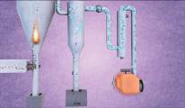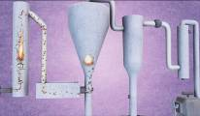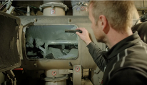

3. Welcher wichtige Unterschied besteht zwischen der Steinkohle, die man früher zur Stromgewinnung verwendet hat, und der Pflanzenkohle? Und warum?

4. Was macht man mit der entstandenen Pflanzenkohle, wenn man sie nicht verbrennen darf?

Kernaussage zum Film: Fasse die im Film vorgestellte CO₂-Reduktion in 1-2 Sätzen oder in Form einer Skizze auf der Rückseite zusammen.

